

Proyecto integrador DAW

Adrian Gutiérrez Usoz



15 de febrero de 2024

Para empezar, lo que haremos será instalar un servidor FTP para poder hacer la transferencia de archivos entre el equipo local y el servidor. Para ellos ejecutamos el comando “**sudo apt-get install proftpd”** como se ve en la siguiente imagen.

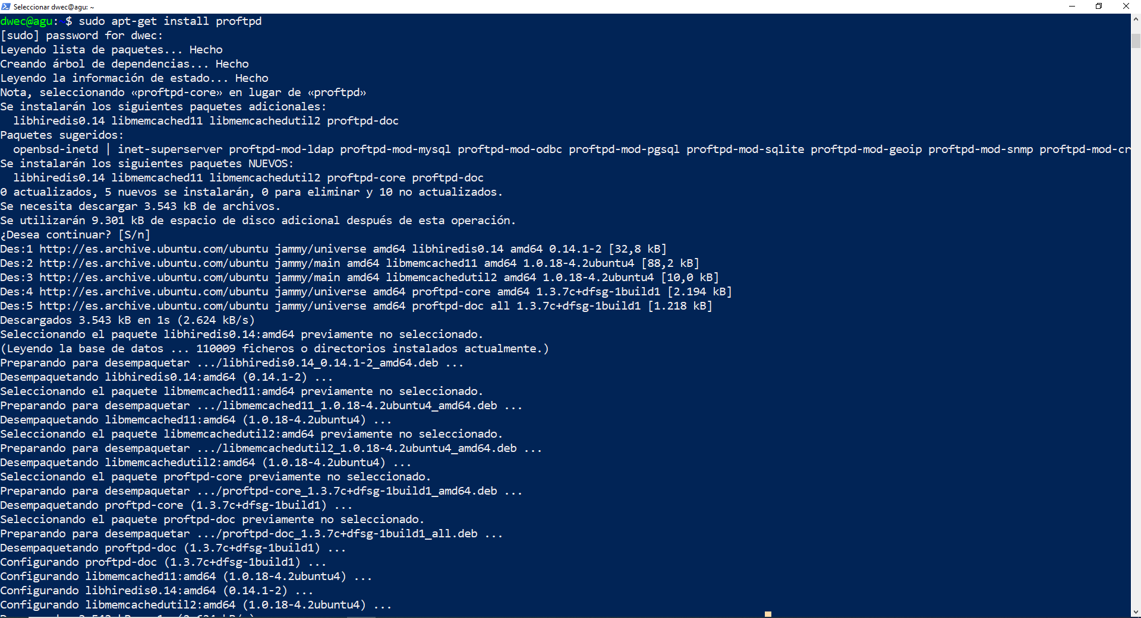

Ahora que ya lo tenemos instalado en el servidor, instalamos el cliente para FTP llamado FileZilla y realizamos una conexión con el servidor

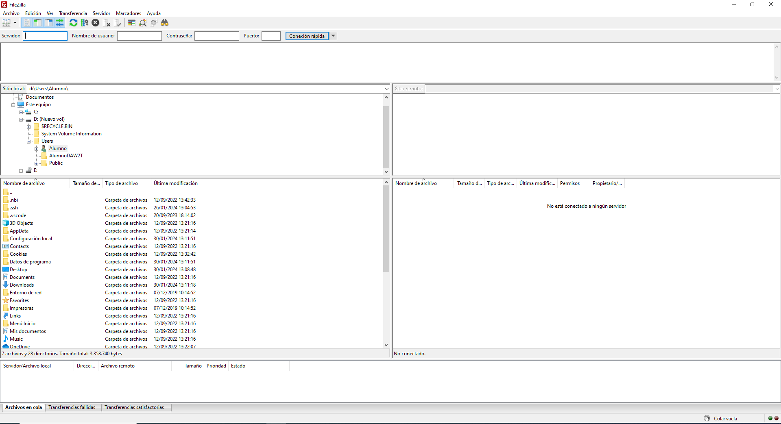

Ahora descomentamos las líneas necesarias en el archivo de configuración de FTP:

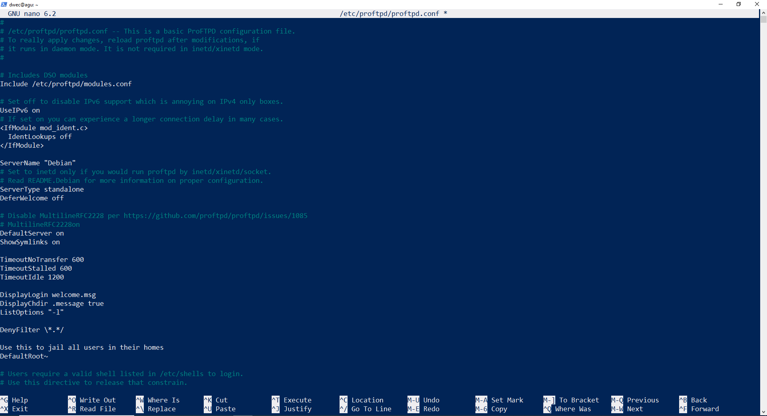

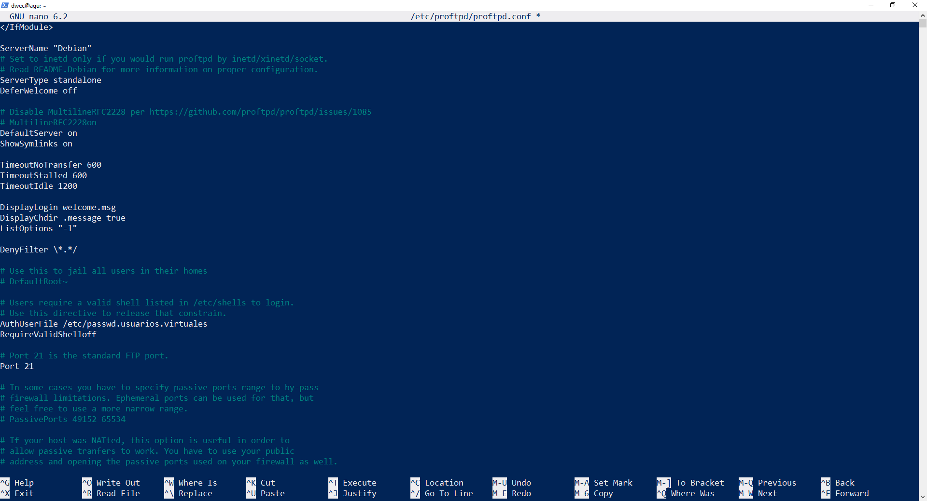

Añadimos la Shell que va a usar el usuario que creemos para el proyecto, la cual será “**/bin/false”**

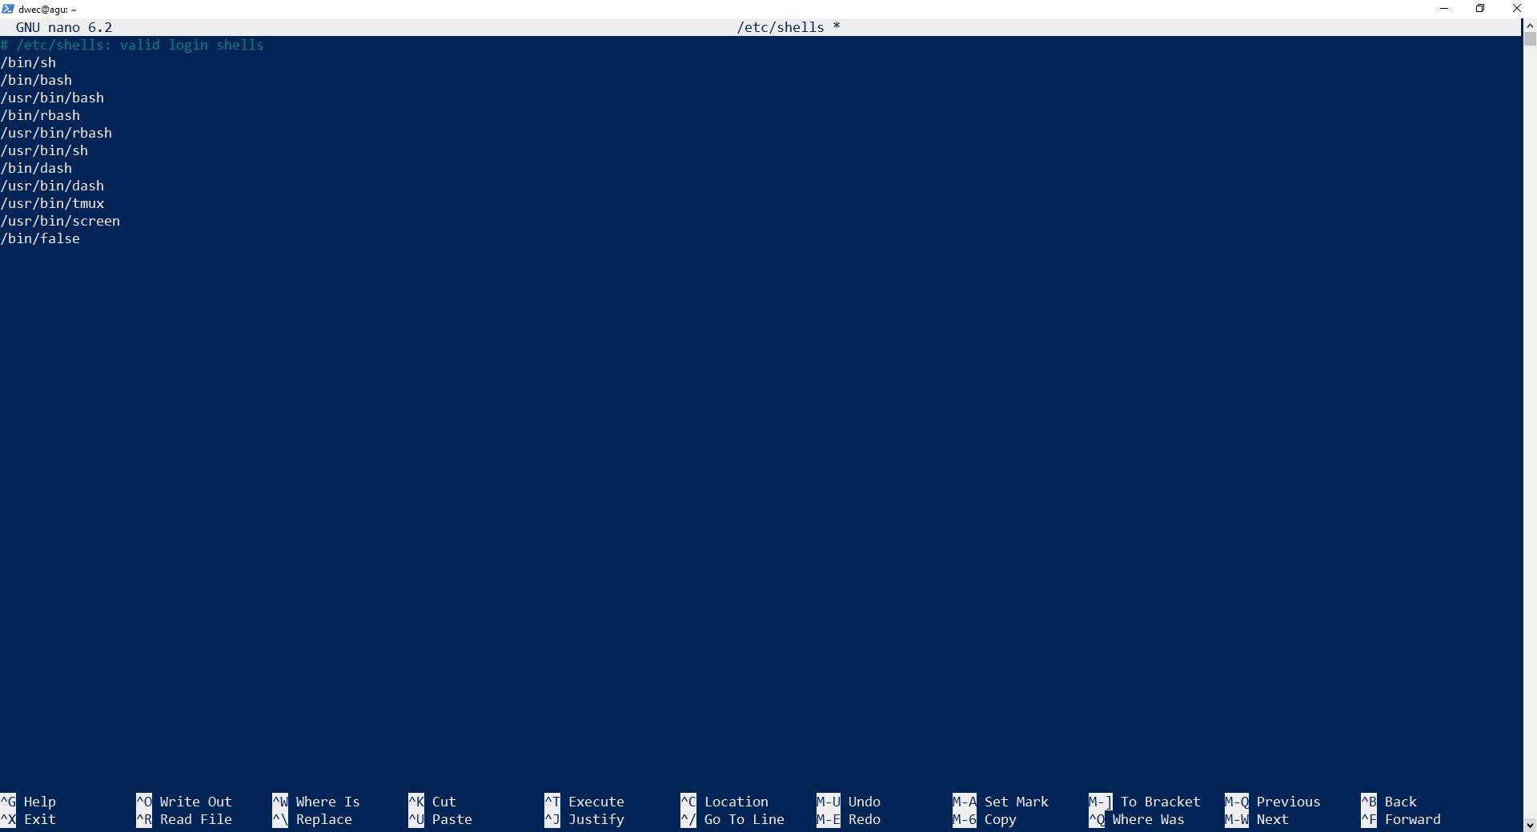

Ahora isntalamos el servidor Apache en el servidor con el siguiente comando “**sudo apt-get install apache2 apache2-utils”**

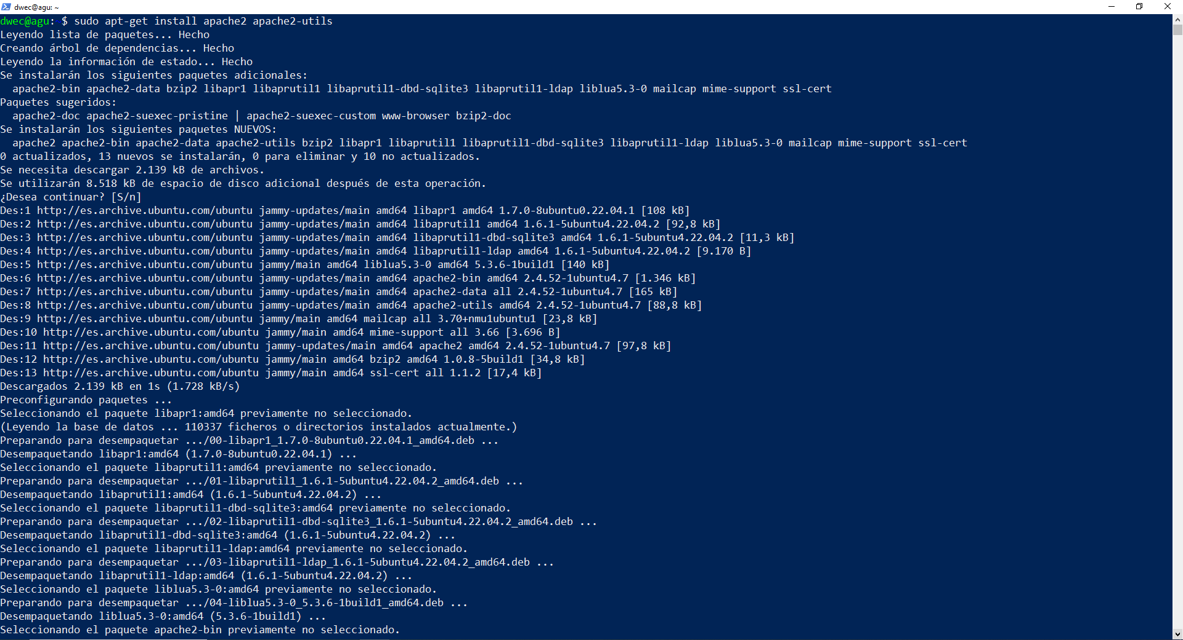

Una vez instalado, vamos al directorio que crea en “**/var/www/”** donde estará un index.html por defecto creado por Apache. Si accedemos al navegador y ponemos la ip del servidor veremos dicha página.

Situados ya aquí, creamos una carpeta donde vamos a alojar nuestro proyecto al desplegarlo, en este caso yo lo llamare “**proyecto”**

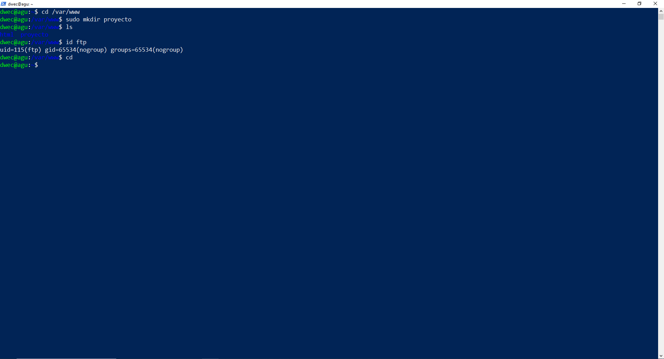

Arriba vemos como vemos el id del usuario “**ftp”** creado al instalar FTP, este id tendremos que poner al usuario que creemos para que podamos hacer la conexión desde el cliente, el cual le aplicaremos el “s**hell”** creado anteriormente.

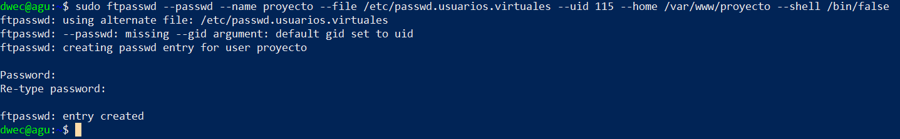

Ahora que ya tenemos el usuario creado, probamos a hacer la conexión con el servidor desde FileZilla, si todo ha ido bien debería salirnos algo tal que así:

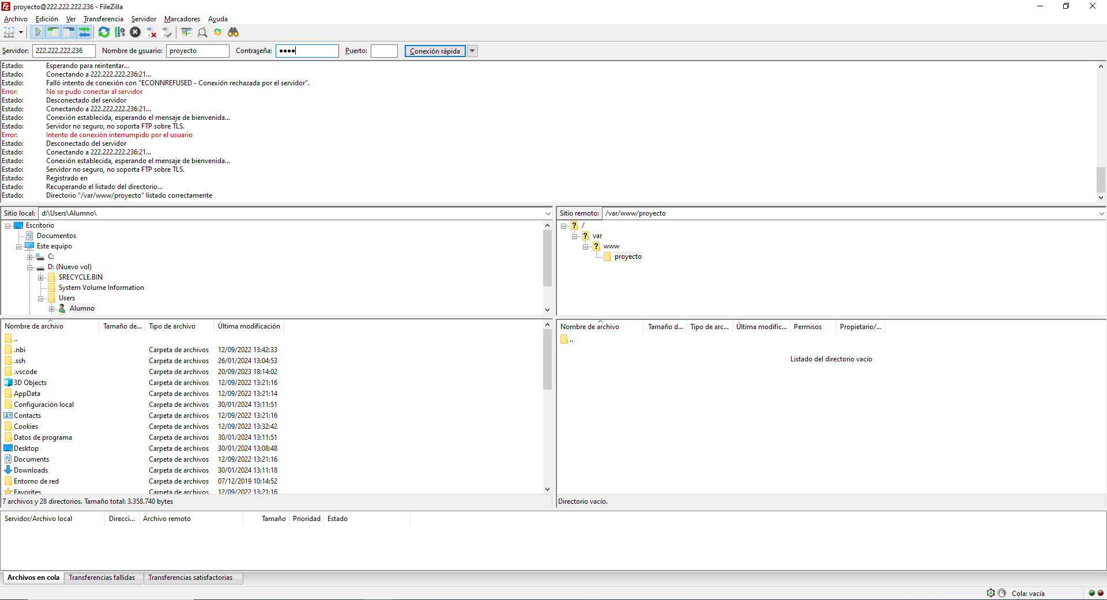

Ahora tenemos que cambiar el propietario de la carpeta “/**var/www/proyecto”,**  el cual ahora será el usuario creado anteriormente llamado “proyecto” mediante el comando “**sudo chown proyecto /var/www/proyecto”**. Una vez cambiado el propietario, le damos permisos para que pueda leer, escribir y ejecutar archivos en ese directorio para que la transferencia de archivos sea posible, para ello usaremos el comando “sudo chmod 777 /var/www/proyecto/”

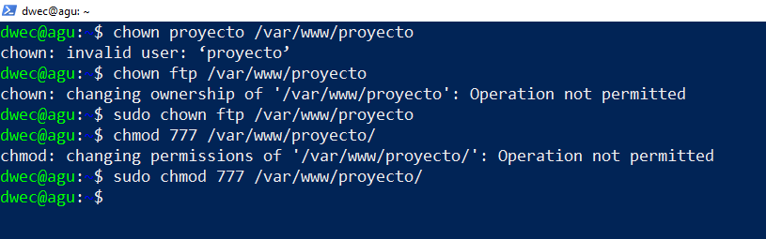

Ahora accedemos al archivo de configuración de FTP y descomentamos la línea que pone “**Include /etc/proftpd/tls.conf**” para poder usar el modo seguro a la hora de hacer la conexión con el servidor.

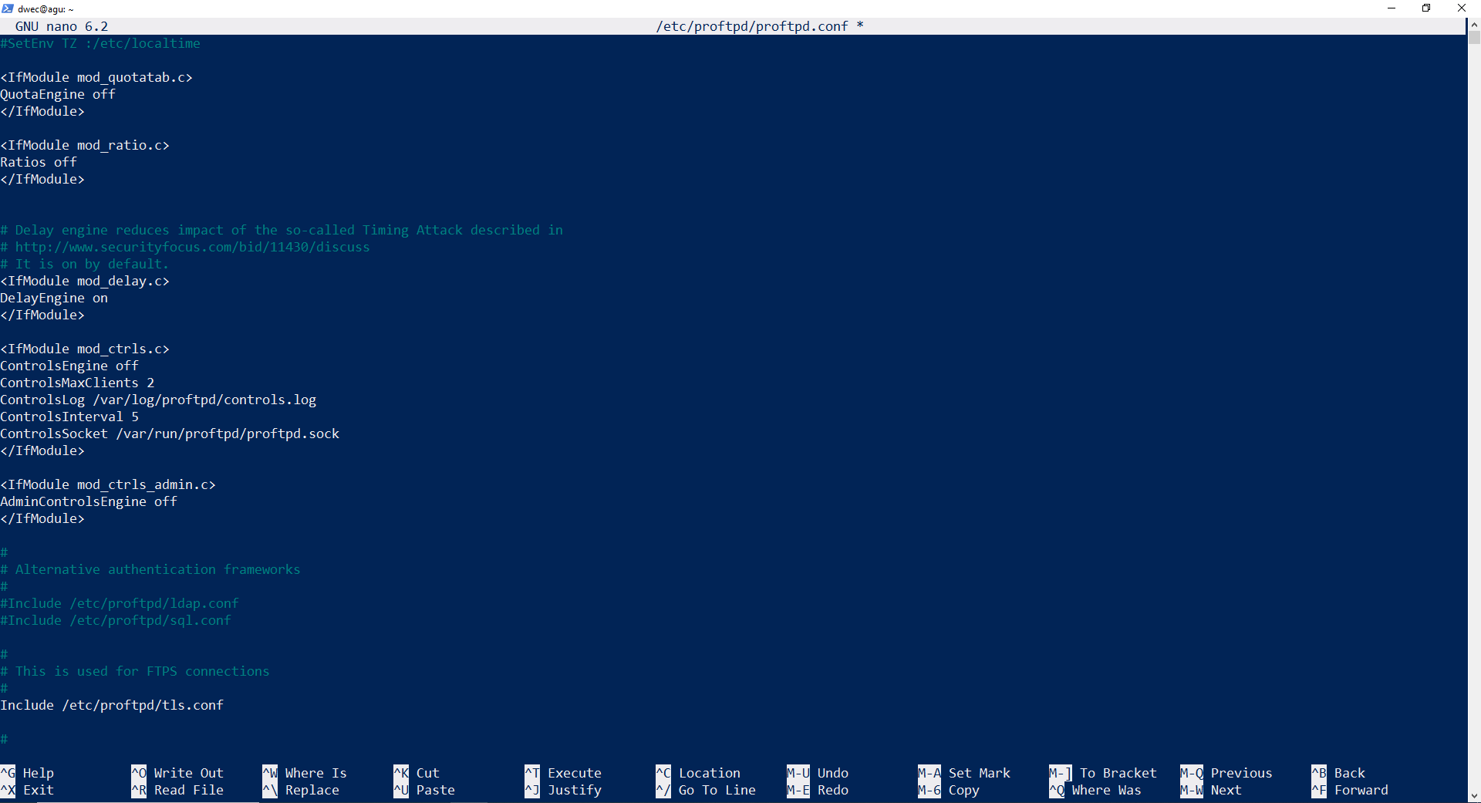

También descomentamos las que ponen “**TLSRequired on**” y “**LoadModule mod_tls.c**”:

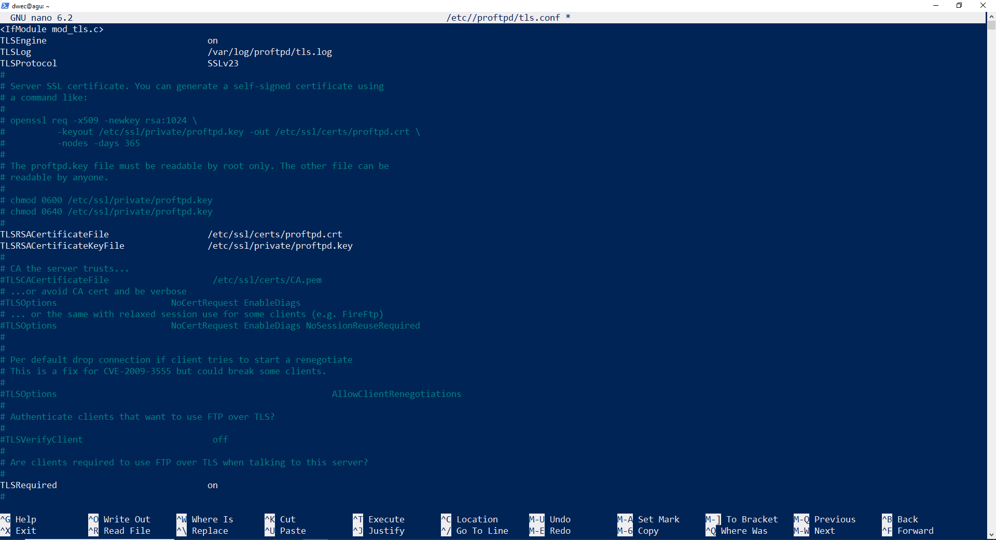

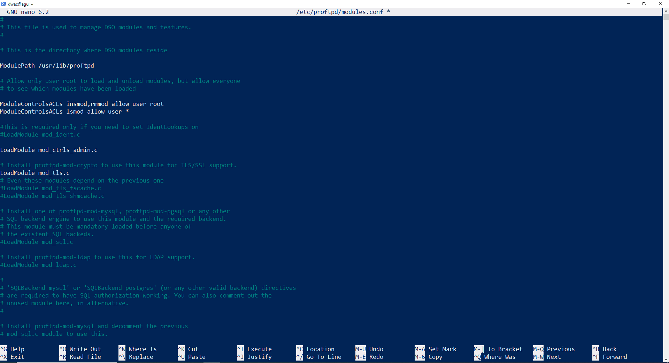

Ahora ejecutamos el comando “**sudo apt install proftpd-mod-crypto**”:

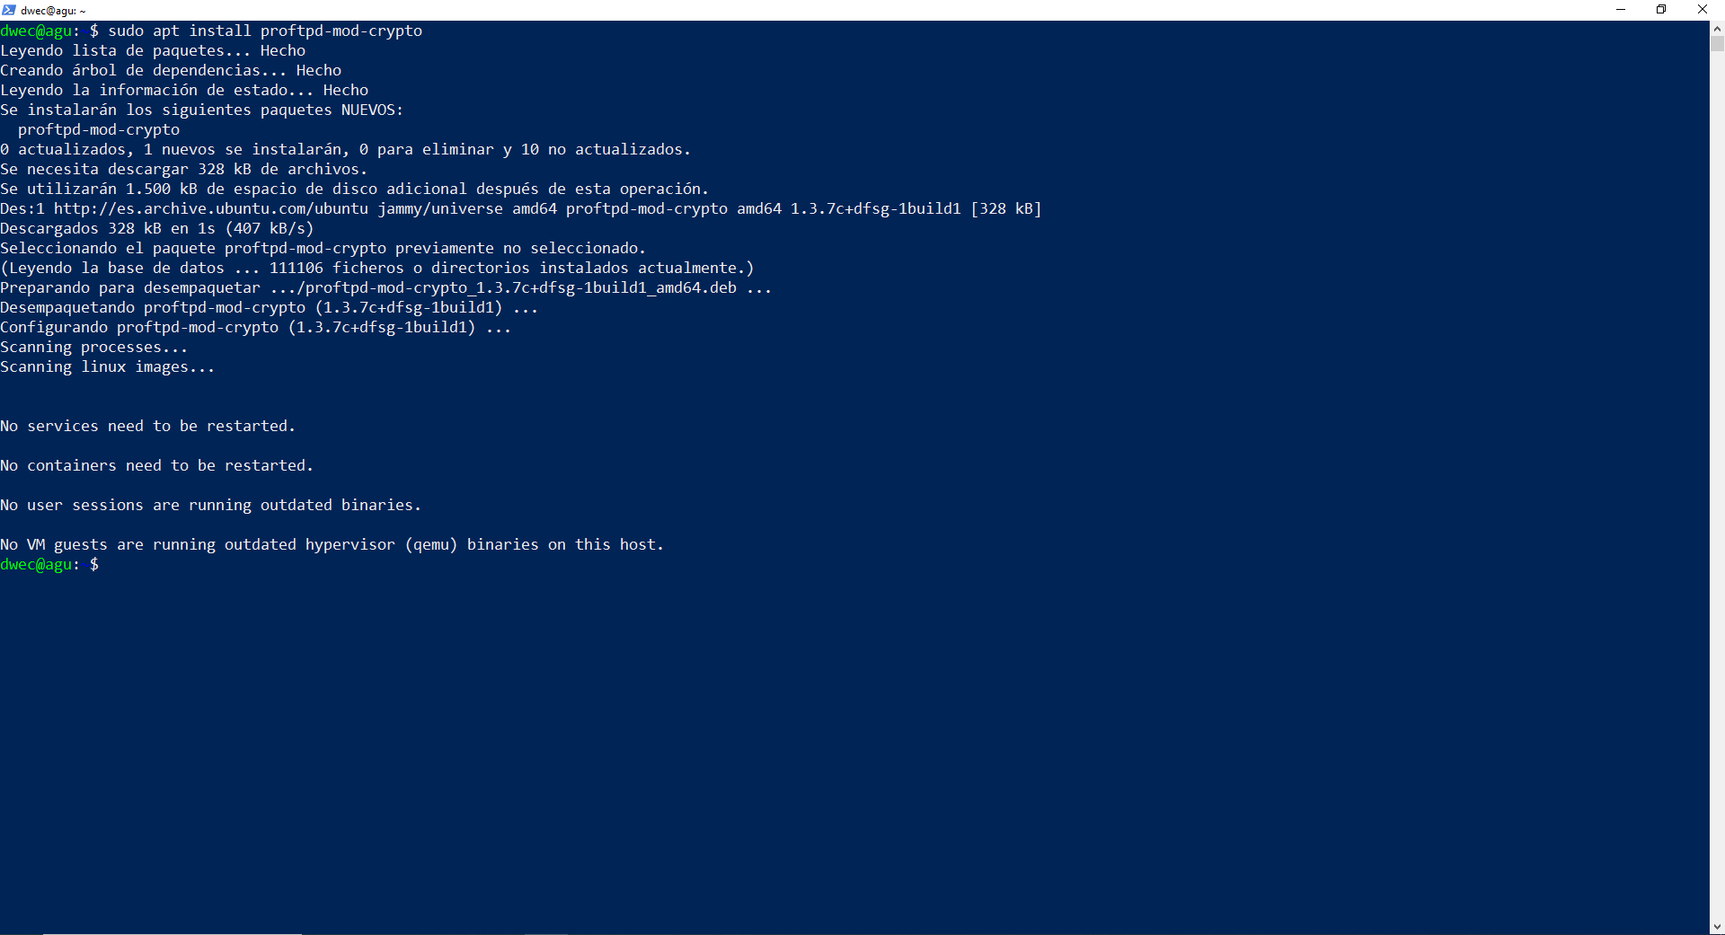

Y ahora “**sudo proftpd-gencert**” para generar un par de claves rellenando un formulario, para que la información vaya cifrada a la hora de hacer la conexión FTP

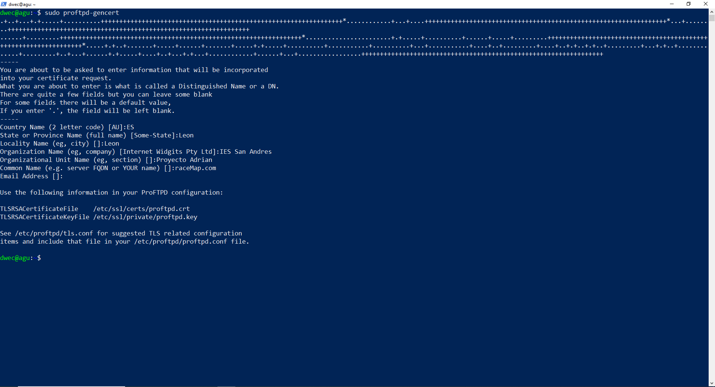

Todo eso era desde el servidor, pero desde el cliente tenemos que ir a FileZilla y configurar el gestor de sitios de forma que le obliguemos a usar TLS siempre cuando hagamos esa conexión:

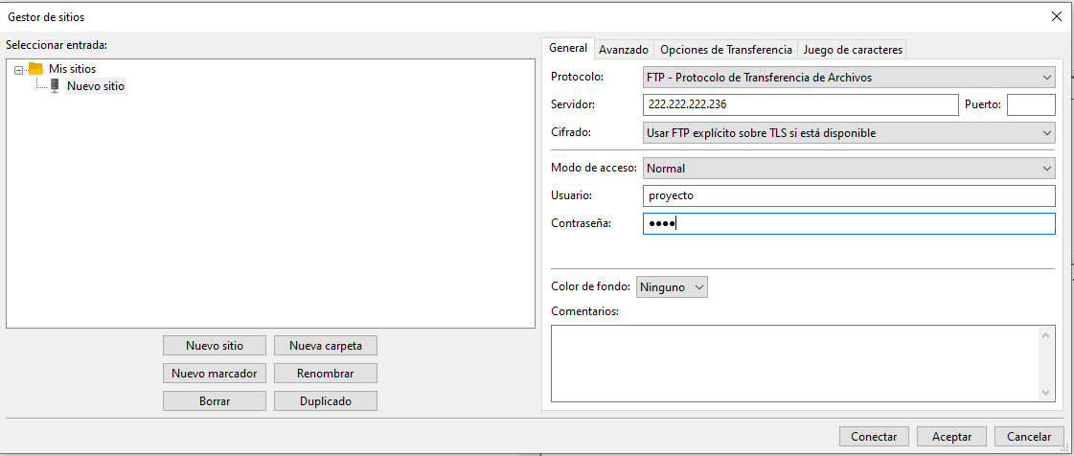

Y una vez hagamos eso, al realizar la siguiente conexión debería salirnos el certificado:

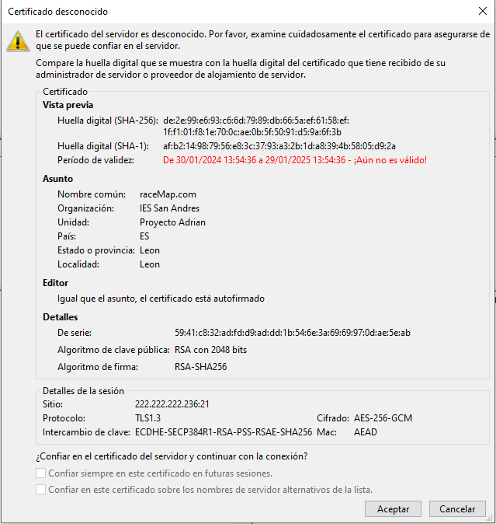

Ahora ya dejamos de lado el servidor FTP y volvemos al Apache.

Lo que tenemos que hacer ahora es crear el archivo de configuración de nuestra página, lo crearemos situándonos en la carpeta “**/etc/apache2/sites-available”.**



Aquí tenemos que configurar el usuario virtual que tendrá acceso al directorio del proyecto, añadiendo el nombre del dominio y los alias para dicho dominio.

Una vez creado, ejecutamos los siguientes comandos para poder acceder a la pagina creada, y reiniciamos el servidor.

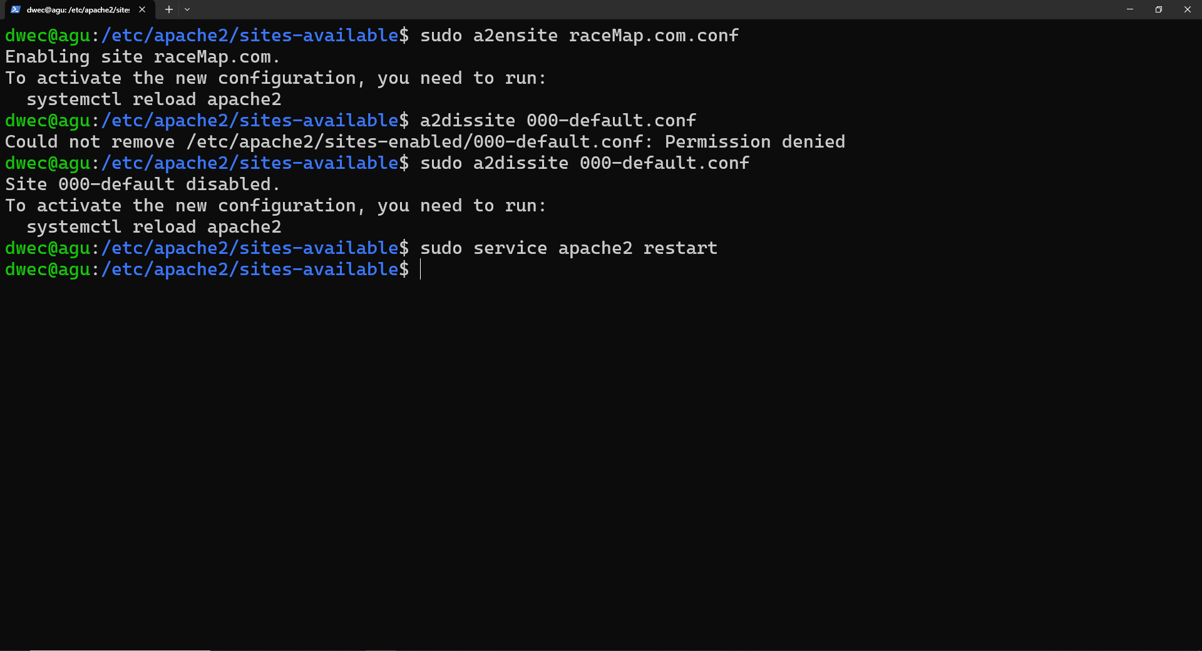

Pero no vamos a poner acceder todavía a no ser que pongamos la ip, si queremos poner el nombre de dominio que configuramos antes, tenemos que ponerlo en el archivo de hosts de Ubuntu y de Windows:

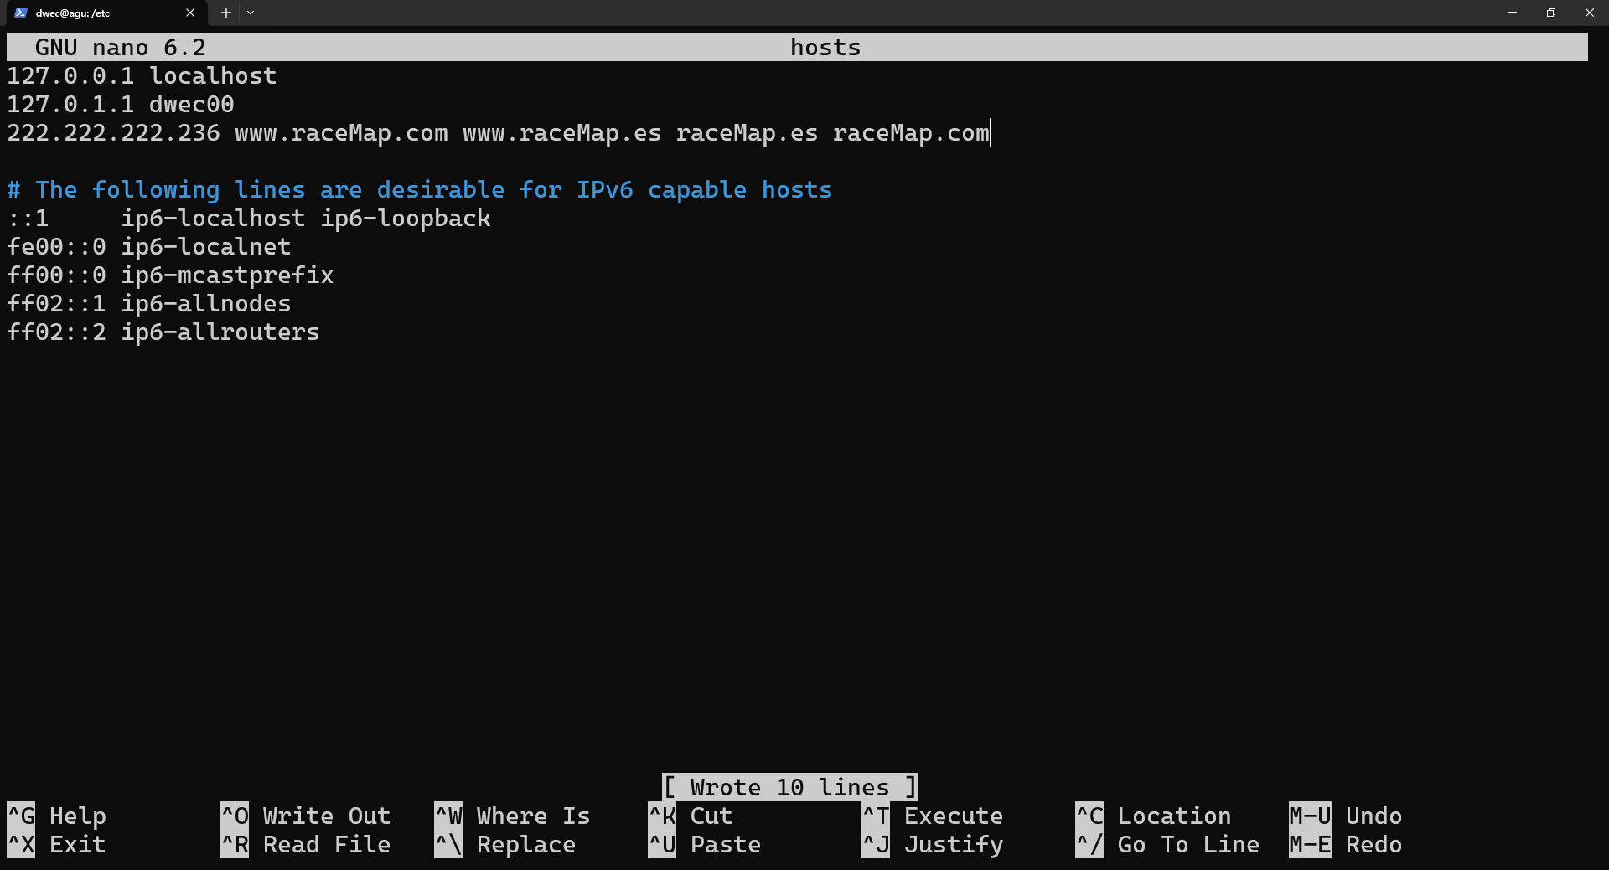

Y en Windows:

Es importante cambiar los permisos y el usuario para el usuario de Apache para que podamos luego trabajar en dichas carpetas.

Ahora que ya tenemos instalado y configurado Apache, instalamos mysql y su servidor mysql ejecutando los siguientes comandos.

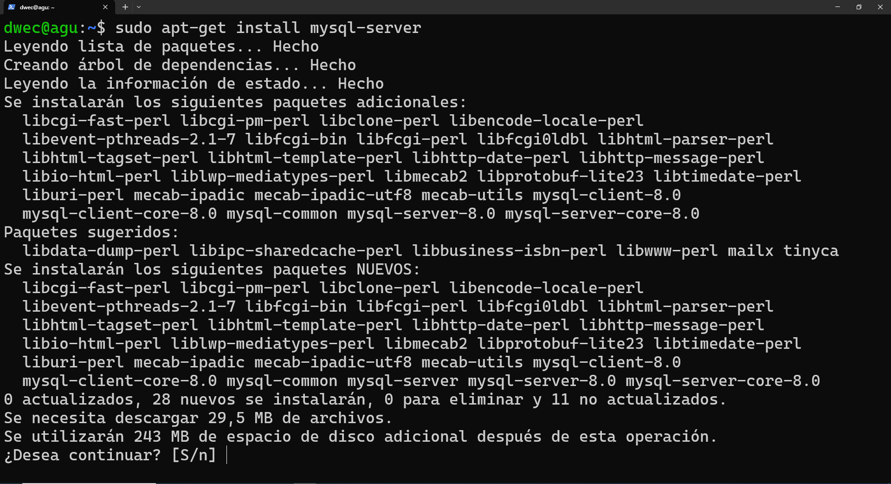

Probamos a acceder a mysql para ver si funciona.

Cuando ya estemos dentro de la consola de mysql, creamos un nuevo usuario con el que accederemos a la base de datos creada para el proyecto, dicho usuario también se llamara proyecto.

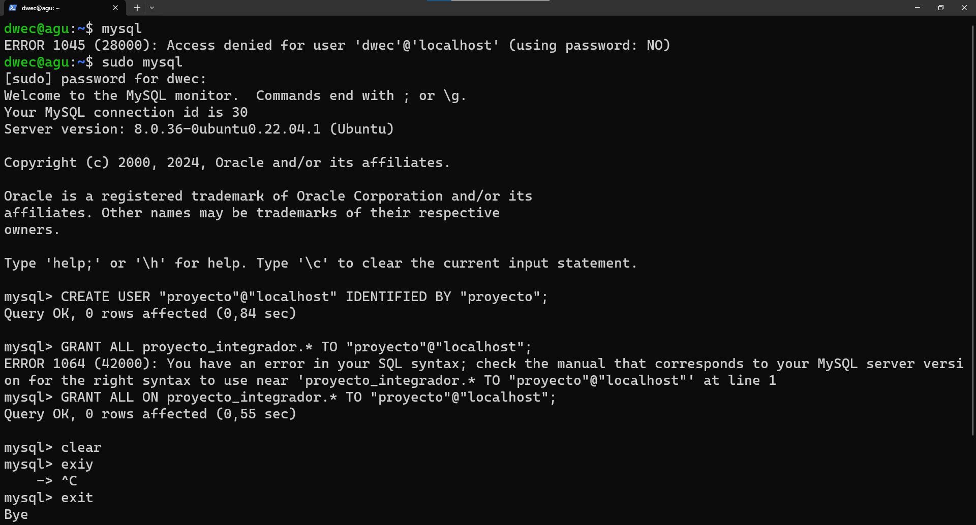

Para comprobarlo, accedemos al nombre de dominio configurado anteriormente o a la ip, seguidos de “**phpmyadmin**”. Que lo hemos instalado anteriormente para tener un entorno visual con la base de datos.

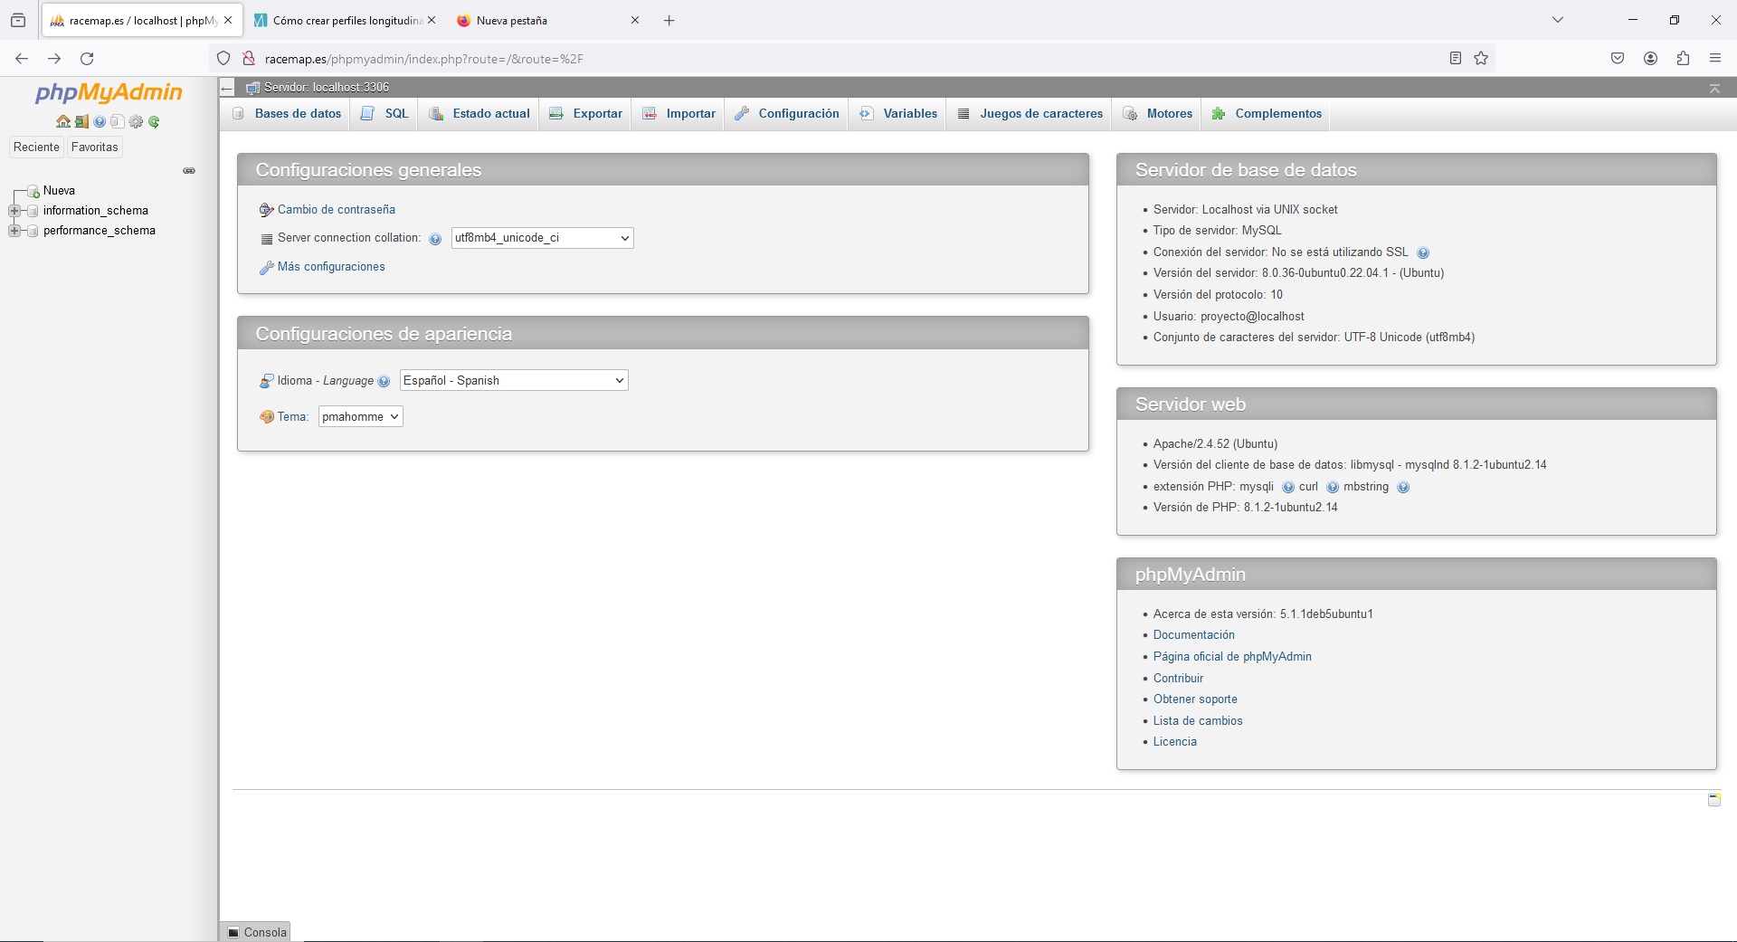

Ya tenemos configurado mysql, ahora tenemos que habilitar el Firewall y permitir los puertos que vayamos a usar para nuestro proyecto, en este caso son el 80, 443(modo seguro), 20, 32 y 990(modo seguro). Estos 3 últimos puertos son los que usa el FTP

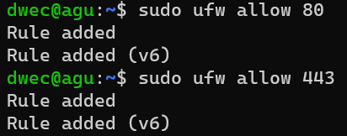

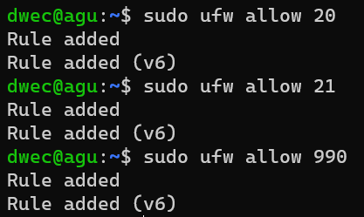

Ahora tenemos que volver al archivo de configuración para enjaular el usuario a su directorio home (/var/www/proyecto), para lo que descomentamos la línea que pone “**DefaultRoot ~”**. También descomentaremos la línea para activar los puertos pasivos “**PassivePorts 49152 65534**”

Por último activamos el modo seguro dentro de nuestra pagina ejecutando el siguiente comando “**sudo a2enmod ssl**”, después reiniciamos el servidor y creamos el directorio donde vamos a guardar las claves.

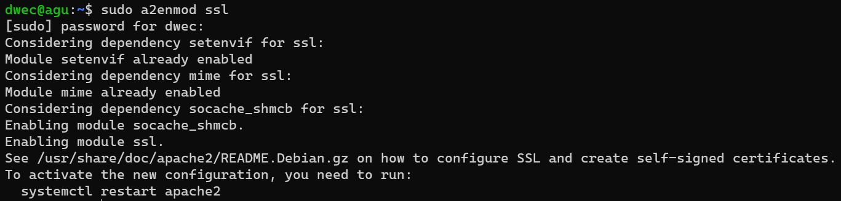

Ahora creamos la clave:

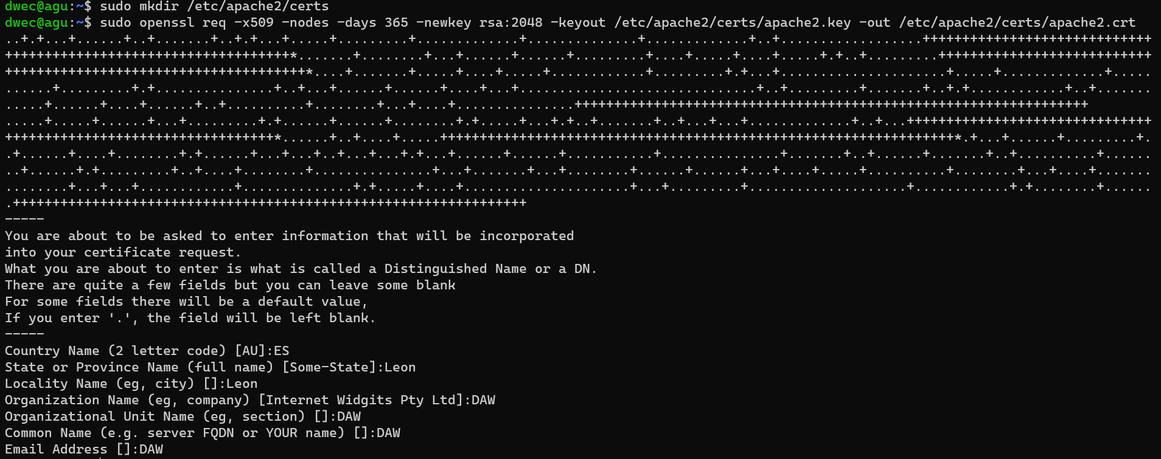

Y modificamos el archivo de configuración de nuestro sitio web para que cuando accedan, entren con el modo seguro.

